





Module : Logiciels libres et open source

:
Travaux pratiques : Logiciels libres et open source

Préparé par : proposé par :

Bouredjem Nesrine Bensalem Amel

Youla maria

Année universitaire : 2025 – 2026
Sommaire

PARTIE 1 : Étude théorique d’un outil…………………………………………………….1
Présentation générale de l’outil CellDesigner…………………………………………………1
Fonctionnalités principales……………………………………………………………………
Aspects techniques …………………………………………………………………………....2
Points forts……………………………………………………………………………….……2
Points faibles………………………………………………………………………………….2
Conclusion……………………………………………………………………………………..3
Référence bibliographie……………………………………………………………………….4
PARTIE 2 : Étude pratique – Exploration de Zenodo …………………………………...5
1. Présentation de la plateforme Zenodo……………………………………………………..5
2. Démarche et étapes réalisées……………………………………………………………….5
2.1. Accès à la plateforme Zenodo….......................................................................................5
2.2. Recherche de l’ensemble de données……………………………………………………6
2.3. Sélection de l’ensemble de données…………………………………………………......6 3. Présentation du dataset sélectionné…………………………………………………….......7
4. Métadonnées du dataset…………………………………………………………………....7
PARTIE 1 – Étude théorique d’un outil :
Présentation générale de l’outil :
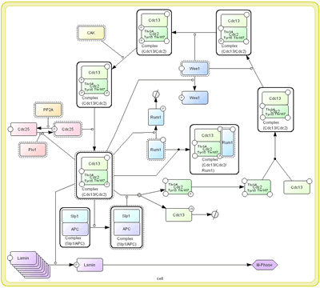
CellDesigner est un logiciel de modélisation et de simulation des réseaux biochimiques et de régulation génétique, permettant leur visualisation sous forme de diagrammes de processus. Il utilise une notation graphique normalisée (SBGN) et décrit les modèles au format SBML, standard international assurant l’importation et l’exportation entre différents outils. Le logiciel intègre des outils de simulation et d’analyse compatibles avec la plateforme SBW, notamment le SBML ODE Solver, permettant la simulation et la recherche de paramètres via une interface graphique. Implémenté en Java, CellDesigner est compatible avec Windows, Linux et MacOS, permet la consultation et la modification de modèles issus de bases de données, et est distribué gratuitement. (Funahashi et al., 2008)
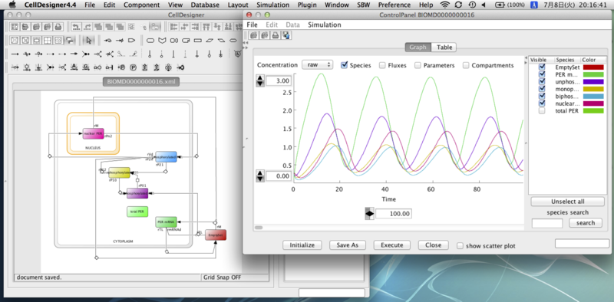
Figure 01 : Présentation générale de l’outil CellDesigner

.2 Fonctionnalités principales :
Au-delà des fonctionnalités de base, CellDesigner offre plusieurs capacités complémentaires qui enrichissent l’expérience utilisateur et la manipulation des modèles biologiques. L’outil permet notamment de connecter les modèles aux bases de données externes, facilitant l’accès direct aux informations sur les composants des réseaux biologiques (CellDesigner.org – Startup Guide). Il propose également l’exportation des diagrammes et des modèles dans différents formats graphiques tels que PDF et SVG, ce qui est utile pour la documentation et le partage des travaux (CellDesigner.org – Startup Guide).De plus, CellDesigner prend en charge des extensions et des plug-ins qui permettent d’ajouter des fonctionnalités supplémentaires, par exemple pour générer automatiquement des équations cinétiques à partir des modèles existants (Dräger et al., 2008). Ces capacités font de l’outil une plateforme flexible, permettant aux chercheurs d’adapter l’environnement de modélisation à leurs besoins spécifiques et d’intégrer les analyses avec d’autres outils de biologie des systèmes (CellDesigner.org – Major Features).
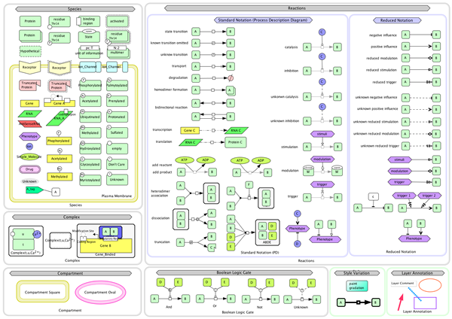
Figure 02 : Notation graphique actuelle de CellDesigner

.3Aspects techniques :
CellDesigner est un environnement technique dédié à la modélisation et à la représentation graphique des réseaux biologiques. Il repose sur la notation standard SBGN pour la visualisation des processus biologiques et sur le format SBML pour l’échange de modèles entre logiciels de biologie des systèmes (Funahashi, 2008)Développé en Java, il est multiplateforme et s’intègre à des outils de simulation externes tels que SBML ODE Solver et SBW pour l’analyse dynamique des modèles (Funahashi A. M., 2014)CellDesigner permet également la génération automatique d’équations cinétiques via SBMLsqueezer (Dräger, 2008) ainsi que la conversion des modèles entre les formats CellDesigner et SBGN-ML grâce à l’outil cd2sbgnml (Balaur, 2020). Son interface graphique facilite la construction et l’analyse de réseaux biochimiques et génétiques complexes.

4. Points forts :
CellDesigner se distingue par une représentation graphique intuitive et standardisée des réseaux biologiques grâce à la notation SBGN, facilitant la visualisation et la communication des modèles complexes. Il est compatible avec le format SBML, permettant l’importation et l’exportation des modèles vers d’autres logiciels de simulation (Funahashi A. M., 2008). Le logiciel intègre des outils de simulation et d’analyse tels que SBML ODE Solver et COPASI, offrant la possibilité de réaliser des simulations dynamiques directement depuis l’interface. Il permet également la connexion à des bases de données externes et supporte des extensions comme SBMLsqueezer pour la génération automatique des équations cinétiques (Dräger, 2008). Enfin, la conversion des modèles entre les formats CellDesigner et SBGN-ML via l’outil cd2sbgnml améliore la compatibilité et le partage des modèles entre chercheurs (Balaur, 2020)

5. Points faibles :
CellDesigner présente des limitations fonctionnelles, notamment une gestion restreinte des commandes Undo/Redo et certaines contraintes lors de l’exportation et de l’impression des modèles complexes (CellDesigner.org.). Des problèmes de performance et de consommation mémoire apparaissent lors de l’utilisation de réseaux biologiques de grande taille, entraînant un ralentissement de l’interface graphique (CellDesigner.org.). Par ailleurs, l’outil montre des difficultés d’interopérabilité en raison de l’utilisation d’extensions spécifiques du format SBML, ce qui complique la conversion complète vers le format SBGN-ML (Balaur, 2020)

6. Conclusion : CellDesigner est un outil essentiel de modélisation graphique en biologie des systèmes, combinant simplicité, standardisation et fonctionnalités analytiques. Son accessibilité et son interopérabilité en font un choix adapté aux chercheurs débutants ou intermédiaires, malgré certaines limites nécessitant des évolutions futures pour répondre aux défis de la modélisation biologique. Avec le développement de la biologie computationnelle, des mises à jour ou des intégrations avec des plateformes cloud pourraient renforcer sa pertinence. Globalement, CellDesigner contribue de manière significative à la recherche en facilitant la visualisation et l’analyse de systèmes biologiques complexes.

PARTIE 2 – Étude pratique : Zénodo
1-Présentation de la plateforme Zenodo
2. Démarche et étapes réalisées
3. Présentation du dataset sélectionné
4. Métadonnées du dataset
1-Présentation de la plateforme Zenodo : Zenodo est une plateforme en ligne dédiée au partage et à l’archivage de données scientifiques en accès libre. Elle a été développée par le CERN en collaboration avec OpenAIRE, dans le but de promouvoir la science ouverte et la diffusion des résultats de recherche. La plateforme permet aux chercheurs de déposer différents types de contenus scientifiques tels que des jeux de données (datasets), des articles, des codes sources, des rapports, des présentations ou encore des logiciels. Chaque dépôt sur Zenodo reçoit un identifiant DOI, garantissant la traçabilité et la citation des données. Zenodo joue un rôle important dans les sciences de la nature et de la vie, car elle facilite l’accès aux données biologiques, favorise la reproductibilité des recherches et encourage le partage des connaissances scientifiques. (https://about.zenodo.org/)
2. Démarche et étapes réalisées : Étape 1 : Connectez-vous à Zenodo

- La plateforme Zenodo a été consultée via son site officiel « https://zenodo.org/ »

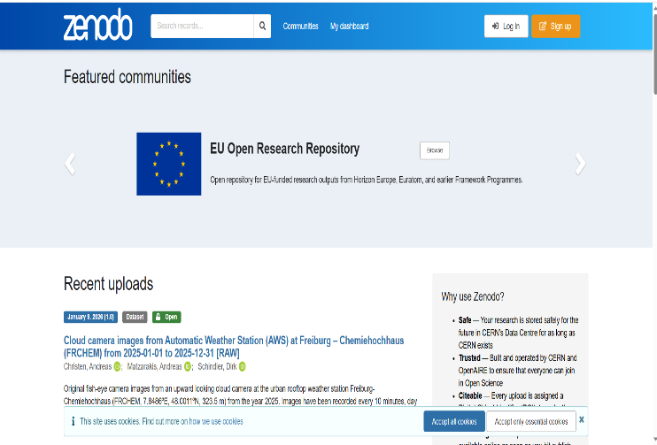

Figure 02 : La plateforme Zenodo
Figure 01 : recherche sur google de zendo
Étape 2 : Recherche de l’ensemble de données :
- Une recherche a été effectuée sur Zenodo en utilisant le mot-clé « génome » afin d’identifier des jeux de données pertinents en bioinformatique.
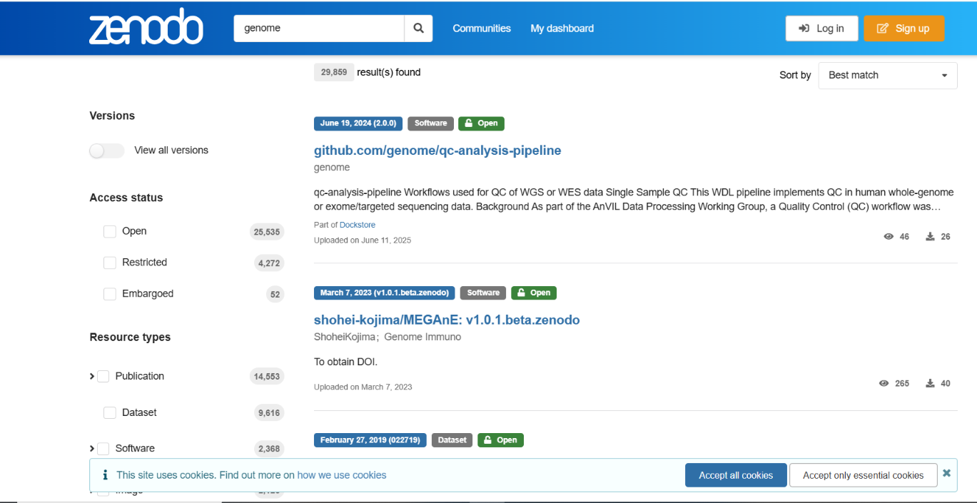

Figure 03 : recherchr sur La plateforme Zenodo

Étape 3 : Sélectionner l’ensemble de données :
- Ce workflow a été choisi car il illustre bien l’utilisation des métadonnées dans Zenodo et montre comment un logiciel open source, lié à la recherche en génomique, est conservé et partagé dans un dépôt scientifique.
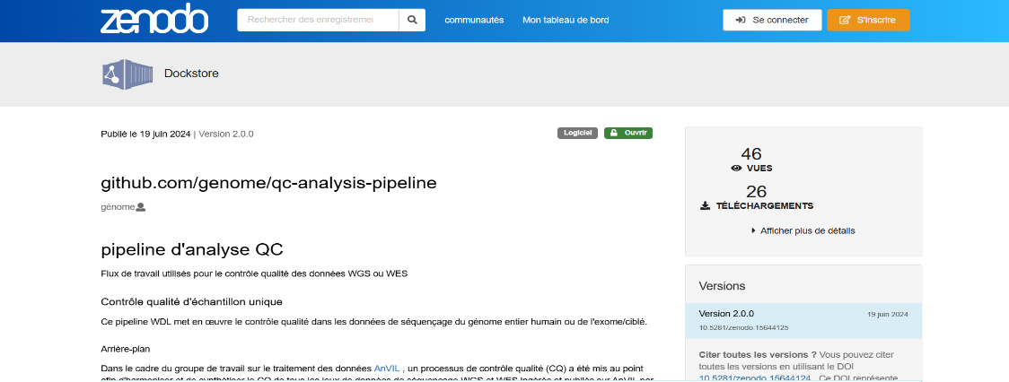

Figure 04 : page de l'ensemble de données
3-Présentation du dataset sélectionné : Le dataset sélectionné porte sur des données génomiques et a été déposé sur la plateforme Zenodo est de type “Software”, ce qui signifie que ce n’est pas un jeu de données classique, mais un pipeline logiciel de contrôle qualité pour des données de séquençage génomique. Ce workflow est utilisé pour la qualité (quality control) des données WGS (Whole Genome Sequencing) et WES (Whole Exome Sequencing).
Bien que la ressource soit classée comme “Software”, elle est directement liée à l’analyse de données génomiques et s’appuie sur des jeux de données biologiques, ce qui justifie mon choix dans le cadre de ce travail.
4-Métadonnées du dataset :
- Les métadonnées associées au dataset ont été récupérées en utilisant le standard Dublin Core, qui permet une description structurée et normalisée des ressources numériques :
L'élément | Valeur
Titre | github.com/genome/qc-analysis-pipeline
Auteurs | genome
Description | Workflows used for QC of WGS or WES data — A pipeline for quality control of whole-genome and whole-exome sequencing data.
Type de ressource | Software
Éditeur | Zenodo
DOI | 10.5281/zenodo.15644125
Licence
  CC-BY-4.0 (Creative Commons Attribution 4.0)
Publié | June 19, 2024
Modifié
  June 11, 2025
Longue | English

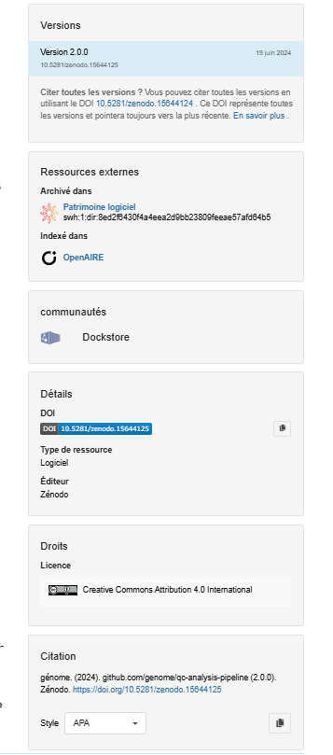
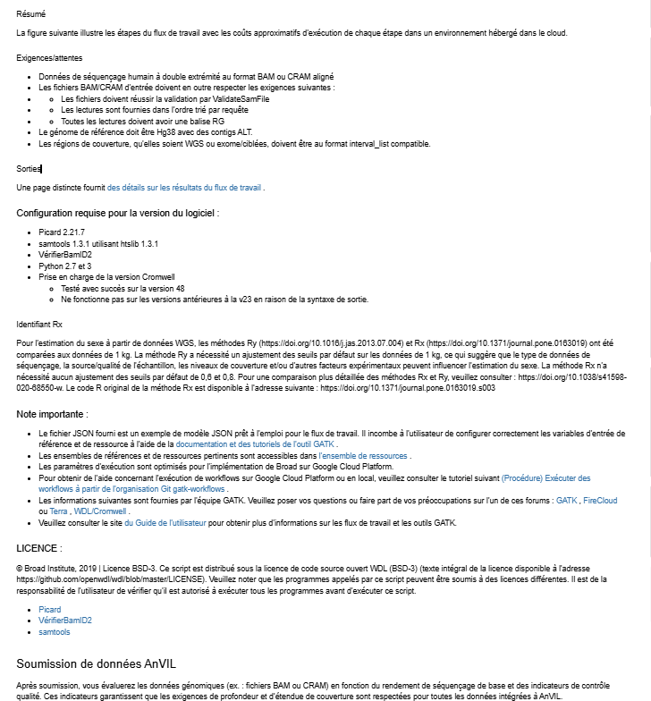
Figure 05 : Métadonnées de section dans Zenodo
Figure 05 : Métadonnées de section dans Zenodo

References
- Balaur, I. R. (2020). cd2sbgnml: Bidirectional conversion between CellDesigner and SBGN formats. Bioinformatics.
- CellDesigner.org. (n.d.). CellDesigner Startup Guide – Major Features.
- Dräger, A. e. (2008). SBMLsqueezer: A CellDesigner plug-in to generate kinetic rate equations. BMC Systems Biology.
- Funahashi, A. M. (2008). CellDesigner 3.5: A versatile modeling tool for biochemical networks. Proceedings of the IEEE, 96(8), 1254-1265. Article 4567412.
- Funahashi, A. M. (2014). Modeling and simulation using CellDesigner. Methods in Molecular Biology, 1164, 121–145.

